№ в избир.  списке | ФАМИЛИЯ ИМЯ ОТЧЕСТВО | Телефон | эл. почта скайп | Место работы | Дата и Место рождения | Адрес
 | РСФСР
 | ИРКУТСКИЙ
100 | АЛДАРОВ КУЗЬМА РОМАНОВИЧ  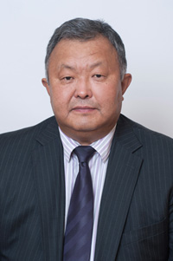 | 24-17-60  Факс: (3952) 20-00-93 | aldarov@duma.irkutsk.ru  admin@duma.irkutsk.ru spk@duma.irkutsk.ru | Депутат Законодательного Собрания Иркутской области | Дата рождения: 19.10.1960 | 664027, Россия, г. Иркутск, ул. Ленина, 1а
101 | ЛОБАНОВ АЛЕКСАНДР ЮРЬЕВИЧ  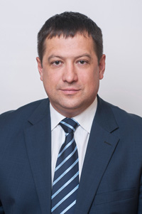 | 24-17-60  Факс: (3952) 20-00-93 | lobanov@duma.irkutsk.ru | Депутат Законодательного Собрания Иркутской области | 18.03.1969 | 664027, Россия, г. Иркутск, ул. Ленина 1а
102 | ТЮМЕНЕВ ОЛЕГ НИКОЛАЕВИЧ  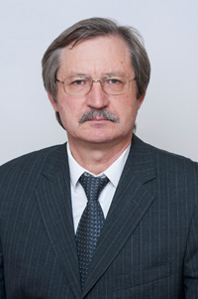 | 24-17-60  Факс: (3952) 20-00-93 | TyumenevON@duma.irkutsk | Депутат Законодательного Собрания Иркутской области | 06.07.1955 | 664027, Россия, г. Иркутск, ул. Ленина 1а
103 | ЧЕКОТОВА НИНА АЛЕКСАНДРОВНА | 24-17-60  Факс: (3952) 20-00-93 | ChekotovaNA@duma.irkutsk.ru, aldarov@duma.irkutsk.ru, lobanov@duma.irkutsk.ru, TyumenevON@duma.irkutsk | Депутат Законодательного Собрания Иркутской области | 11.06.1962 | 664027, Россия, г. Иркутск, ул. Ленина 1а

